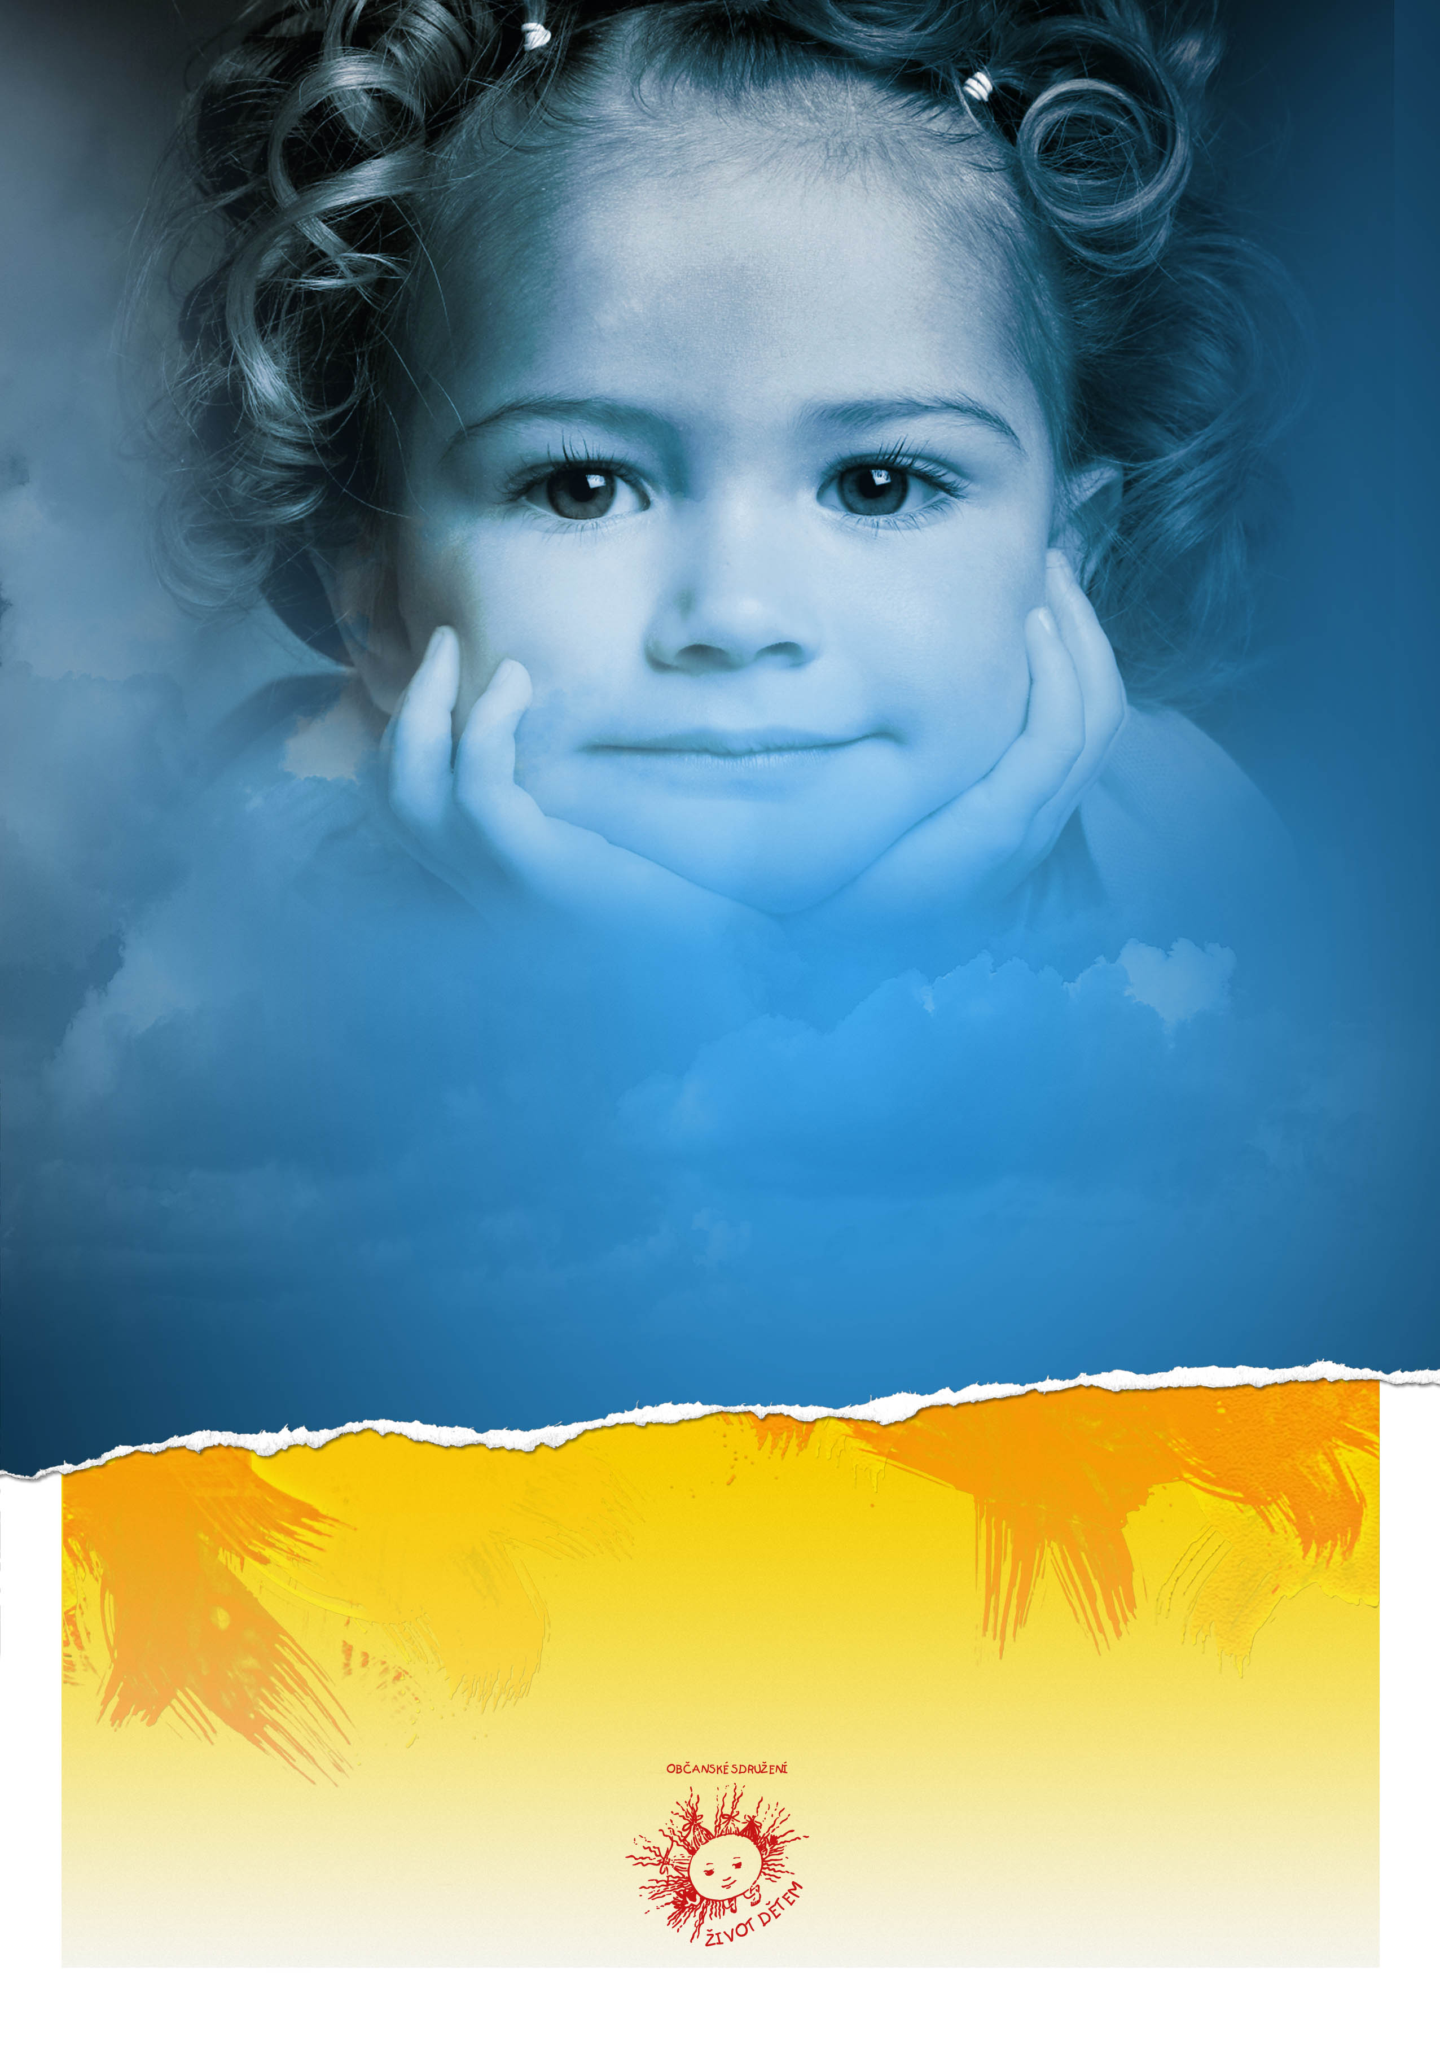

Občanské sdružení Život dětem
tímto srdečně a s úctou děkuje

žákům a žákyním i učitelům

Základní školy Charlotty Garrigue Msarykové,

Školní 93, Lány,
za účast při veřejné sbírce v r. 2012/13
a finanční částku 1 700,- Kč získanou prodejem předmětů
s logem o.s. Život dětem.

Částka bude použita na pomoc jednotlivým handicapovaným dětem
a to především na částečnou úhradu invalidních vozíčků, rehabilitačních a kompenzačních pomůcek – zdravotních kočárků, chodítek, polohovacích zařízení, dále na nákup řečových procesorů, obvazového materiálu, speciální výživy apod.
Děkujeme Vám, že nám pomáháte
proměnit dětské slzy v úsměv.

